DOCUMENTO DE ARQUITECTURA DEL SOFTWARE: PROYECTO MEJORSOL

1. Introducción
El propósito de este documento es establecer la arquitectura de alto nivel para el proyecto MejorSol, una solución tecnológica integral diseñada para optimizar la gestión de Sieer mediante una nueva plataforma web, una base de datos centralizada, módulos de Business Intelligence (BI) y un Chatbot impulsado por Inteligencia Artificial (IA).
Las decisiones arquitectónicas presentadas buscan equilibrar la factibilidad del desarrollo en el marco del semestre académico con la necesidad de escalabilidad, rendimiento y seguridad que exige una solución comercial en el sector de las energías renovables.

2. Estilo Arquitectónico: Arquitectura Modular de Tres Capas (3-Tier Modular)
Se adoptará una Arquitectura Modular de Tres Capas (3-Tier Modular), que separa claramente las responsabilidades en capas lógicas y físicas. Esta elección es óptima para proyectos que requieren distintos tipos de clientes (Web pública, Portal de Administración) y servicios especializados (Chatbot, BI) que acceden a una fuente de datos común.
Capa | Componentes Clave (Módulos) | Tecnologías Sugeridas
Capa 1: Presentación (Frontend) | Web Pública (E01): Catálogo, Formularios de Contacto/Cotización. Portal de Administración (E02/E04): Login, CRUD de Clientes/Productos, Dashboards BI. | HTML5, CSS3, JavaScript (Framework/Librería como React o Vue.js).
Capa 2: Lógica de Negocio y Aplicación (Backend/API) | API Centralizada (E05/H22): Lógica de negocio, validación de datos, endpoints CRUD (H07, H08, H09), manejo de sesiones (H06). Módulo IA (E03): Manejo de la lógica del Chatbot y su comunicación con el Framework de IA externo. Módulo BI (E04): Lógica de procesamiento de datos para reportes (H18, H19, H20). | Node.js con Express, Python (para BI/Análisis de datos avanzado), Frameworks de IA (ej. Dialogflow o similar).
Capa 3: Datos (Data) | Base de Datos Relacional: Tablas de Clientes, Productos, Instalaciones (Proyectos), Usuarios/Roles. | MySQL o PostgreSQL (para escalabilidad y robustez relacional).

3. Escenarios de Calidad (Quality Scenarios)
Se definen tres escenarios críticos que guían las decisiones de diseño arquitectónico:
Escenario | Nombre | Sinopsis | Medida Arquitectónica Clave | Prioridad
Esc. 1 | Rendimiento: Latencia de Petición | El administrador debe poder generar el reporte de inventario (H19) y el de ventas (H18) en menos de 5 segundos. | Optimización de consultas SQL (Índices y Stored Procedures) y procesamiento asíncrono en el Backend (Node.js). | Alta
Esc. 2 | Seguridad: Acceso No Autorizado | Un cliente potencial intenta acceder al Portal de Administración (CRUDs H07, H08) mediante manipulación de URLs. | Implementación de JSON Web Tokens (JWT) para autenticación por sesión y Validación estricta de Roles/Permisos en todos los endpoints de la API (H06). | Crítica
Esc. 3 | Disponibilidad: Falla en la Base de Datos | Una falla en el disco del servidor de la BD (Capa 3) compromete el acceso a los datos de Clientes o Instalaciones. | Implementación de respaldos automáticos (Backups) programados de la BD y, en producción, utilizar un esquema de réplica primario/secundario (Master/Slave). | Alta

4. Restricciones de la Arquitectura
Las siguientes restricciones deben ser consideradas durante la implementación:
- Restricción Temporal: El desarrollo total debe completarse en un plazo máximo de 11 semanas (Cronograma del semestre académico), lo que obliga a utilizar frameworks robustos (como Node.js) que permitan un desarrollo rápido.
- Restricción Tecnológica (Mandatoria): La capa de Lógica de Negocio (API Centralizada) debe ser construida sobre Node.js con Express para aprovechar la experiencia del equipo en JavaScript y su eficiencia en I/O.
- Restricción de Recursos: El hosting y el entorno de despliegue final (Servidor Web y BD) estarán condicionados por las especificaciones de infraestructura del cliente (Sieer), lo que requiere una arquitectura agnóstica que pueda funcionar en entornos de bajo costo (ej. Servidor virtual dedicado sencillo).

5. Escalabilidad y Rendimiento
La Arquitectura de Tres Capas facilita la escalabilidad de forma independiente:
- Escalabilidad de la Capa de Presentación (Web): El frontend (si se usa un framework como React o Vue) se compilará a archivos estáticos que se pueden servir eficientemente desde un CDN (Content Delivery Network) o un servidor web ligero, permitiendo manejar un alto tráfico de visitantes públicos (E01).
- Escalabilidad de la Capa de Aplicación (API): Node.js es una tecnología ideal para manejar múltiples conexiones concurrentes (como las que requerirán el Chatbot y los usuarios de la web pública). Para el futuro, la arquitectura permite fácilmente la implementación de un Balanceador de Carga para distribuir peticiones a múltiples instancias del servidor de aplicación (escalabilidad horizontal).
- Rendimiento en BI/Analítica: El módulo de reportes (E04) usará consultas optimizadas y las operaciones de análisis pesado (ej. cálculo de la Tasa de Conversión) se ejecutarán en segundo plano (Background Jobs) para no bloquear la experiencia de usuario en la aplicación principal.

6. Seguridad
La seguridad se implementará en cada capa, siguiendo un enfoque de "Defensa en Profundidad":
Área de Seguridad | Implementación | Historia de Usuario Vinculada
Autenticación y Autorización | Uso de JWT para la gestión de sesiones en el Backend. La API (H22) verificará el token en cada petición sensible para validar el usuario y su rol. | H06 (Login), H07, H08, H09 (CRUDs)
Seguridad de Datos | Cifrado de contraseñas de usuario mediante algoritmos hash robustos (ej. bcrypt). Encriptación de datos sensibles en tránsito (uso obligatorio de HTTPS/SSL). | H06 (Login), H22 (API)
Protección de API | Implementación de validación estricta de datos de entrada en el Backend para prevenir ataques de Inyección SQL y Cross-Site Scripting (XSS). | H22 (API), H07, H08, H09 (CRUDs)
Seguridad de Chatbot | La interacción con el servicio de IA externo se realizará exclusivamente a través de la Capa de Aplicación (Backend), usando claves de API protegidas que nunca se exponen al cliente (Frontend). | H13, H15

7. Diagrama de la Arquitectura Lógica
El diagrama representa la separación funcional de los módulos y el flujo de la información.
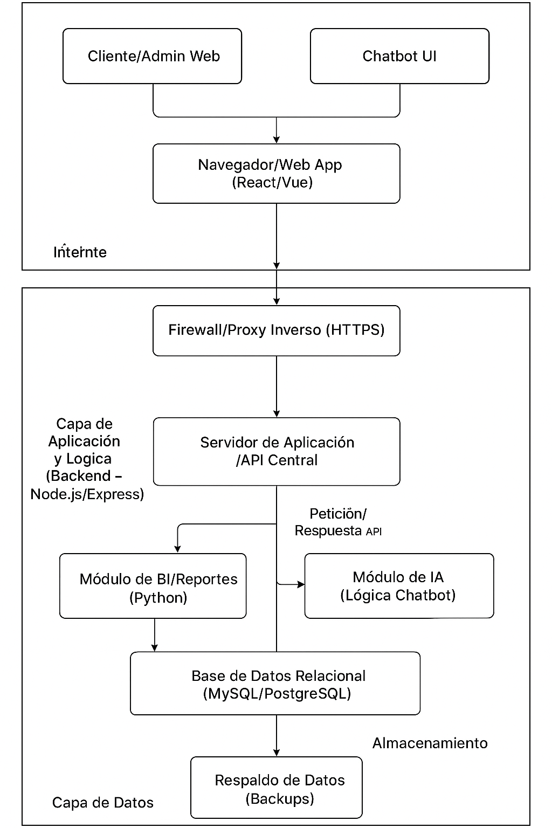
Flujo de Información Clave:
- El Cliente interactúa con la Web App (C).
- La Web App realiza peticiones a la API a través de HTTPS (D).
- El Servidor de Aplicación (E) procesa la lógica y accede a la BD (I).
- El Módulo de BI (F) y el Módulo de IA (G) son servicios internos que extienden la funcionalidad de la API (E).

8. Conclusiones
La selección de la Arquitectura Modular de Tres Capas es la decisión más sólida para el proyecto MejorSol, ya que proporciona una estructura probada que:
- Facilita el Desarrollo Ágil (SCRUM): La clara separación de responsabilidades permite que los miembros del equipo (Fernando, Isaí, Erick) trabajen en sus módulos (Frontend, BD, Backend/IA) con dependencias bien definidas.
- Garantiza la Calidad: Al enfocarse en escenarios de calidad de Rendimiento (con Node.js y optimización de consultas) y Seguridad (con JWT y HTTPS), se cumple con los requerimientos de un sistema comercial.
- Soporta el Crecimiento: La arquitectura está diseñada para ser escalable horizontalmente en el futuro, adaptándose a un aumento en la base de clientes de Sieer sin requerir una reestructuración completa.

